Prijava u virtualne učionice – LOOMEN
Prvo otvorite Loomen (https://loomen.carnet.hr/) i prijavite se u sustav CARNet korisničkim podacima klikom na AAI@Edu.hr prijava.
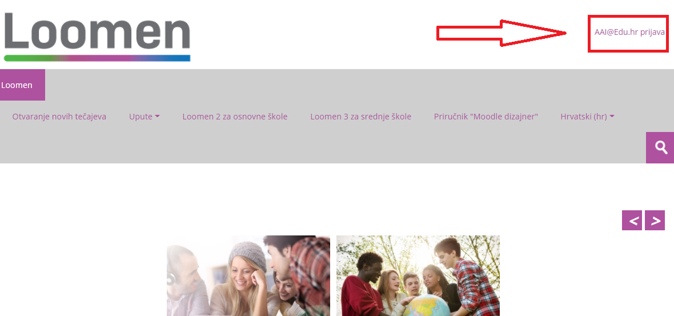
Zatim upišete vaše CARNet korisničke podatke (ime.prezime@skole.hr i lozinku). Podaci su isti podacima za pristup eDnevniku.
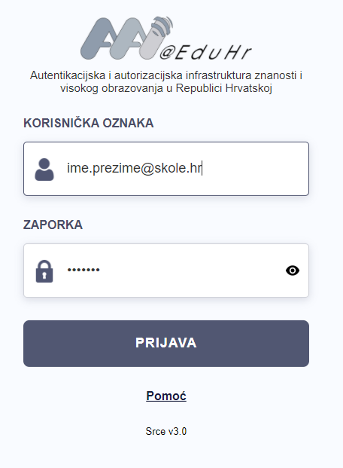
Moguće je da nakon prijave je potrebno ponoviti klik na AAI@Edu.hr prijava
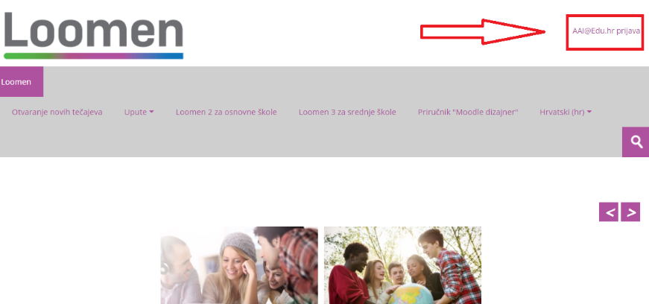

Kada vidite u gornjem desnom kutu vaše ime i prezime onda ste prijavljeni.

Prijava u učionice se vrši putem školske web stranica OŠ Garešnica ( http://os-garesnica.skole.hr)
Klikom na izbornik Virtualne učionice te klikom na poveznicu svoga razreda.
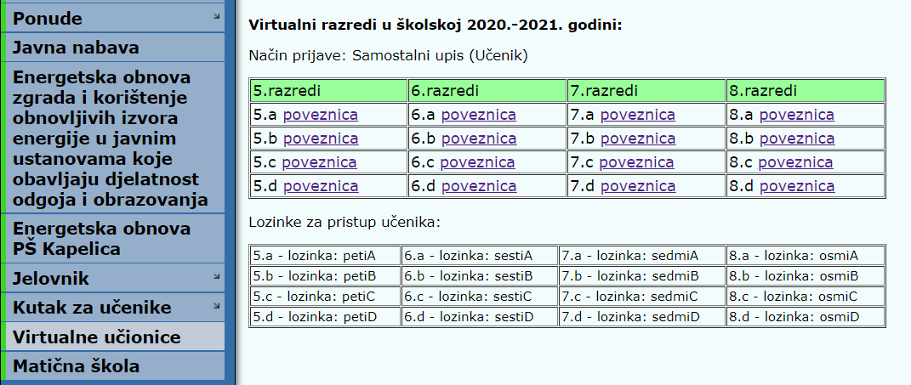
U sljedećom izborniku pod Samostalni upis (Učenik) upisujete lozinku svoga razreda i kliknete Upiši me.
